IZ DNEVNIKA "LARE"
(PI 323)

Novigradsko morje
Zrmanja
Karinsko morje

(Petra in Bogdan Žvanut)

maj, 2008

Najina barčica je 11 let star Compromis 999, za radovedneže:
http://english.compromis.nl/comfort/sailing-performance/bavaria/lelystad/heerenveen/toonitem/5685/12161/Technical+specifications+C-999.html, kupljen lansko leto na Nizozemskem in upava, da nama bo tako dobro kot do sedaj, služil še vrsto let.

Prvomajsko potepanje se je začelo v soboto 26. 4. in končalo v nedeljo 4. 5. 2008 v Vrsarju.

Slika 1:Karta z vrisano potjo – prvi del
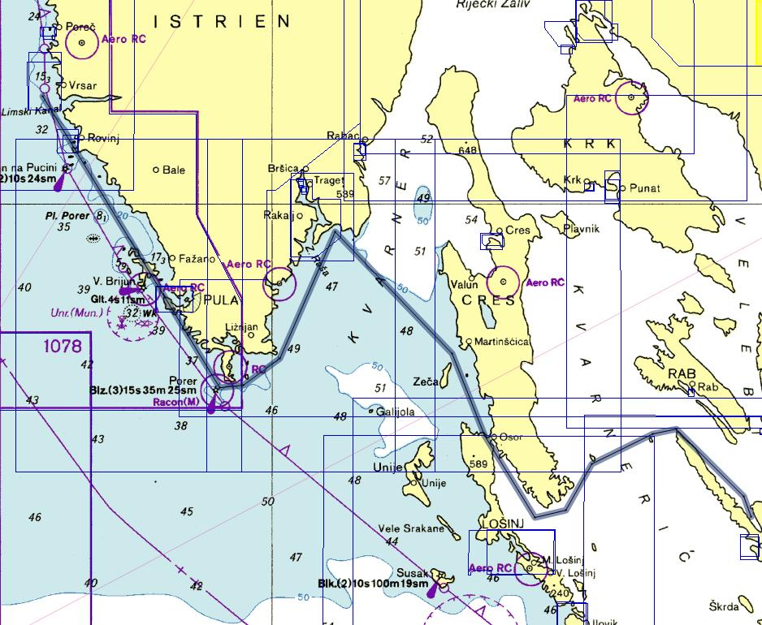

Slika 2:Karta z vrisano potjo –drugo del
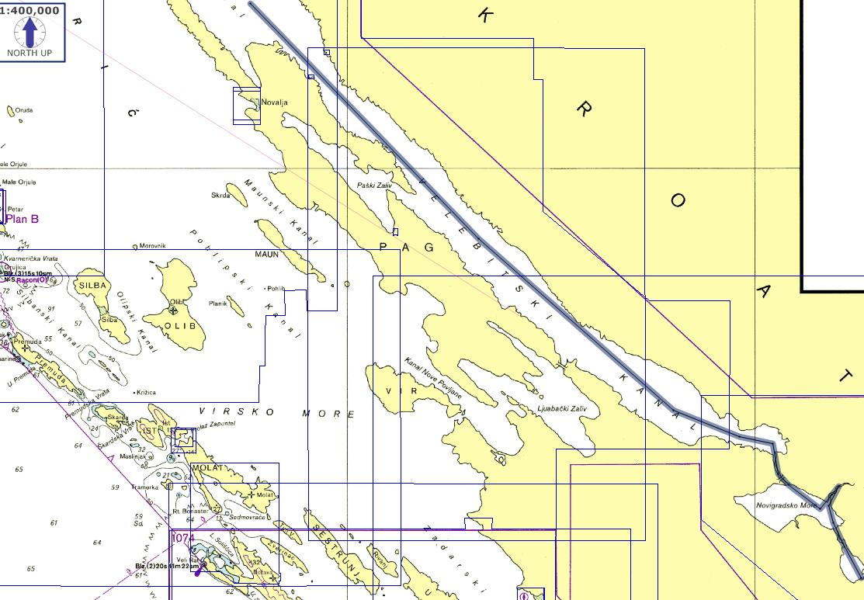
V Koromačnem (vzhodna stran Istre) sva vkrcala še dva člana posadke na tovarniškem pomolu cementarne, pod velikim grdim kamnolomom. Pomol ščiti pred vetrovi 1 in 2 kvadranta, ni prav prijazen, vratar v tovarni pa še manj.

Slika 3: Koromačno
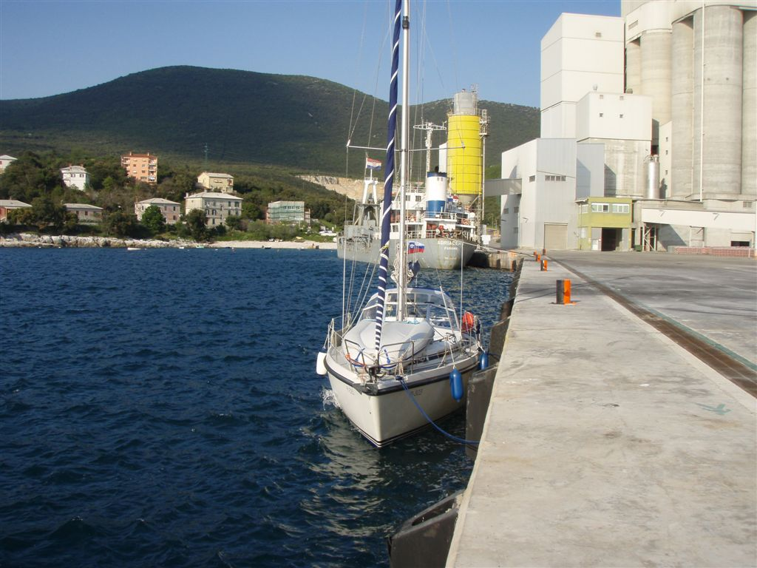

Plovbo smo nadaljevali do Martinščice, v ponedeljek zjutraj skozi Osor in naprej na Trstenik, nenaseljen otok med Cresom in Rabom. No prav nenaseljen ni. Prebivalci na njem so debeli zelenci, zajci, galebi in ovce. V tem času divji šparglji segajo nad grmovje, galebi valijo jajca in divji lovci pobijajo zajce in ovce. Pristati je mogoče samo v bonaci ker je sidrišče v edinem dostopnem zalivu obdano s čermi in ima globino pri pomolu cca 1,3 m. Dno lagune je mivkasto in voda vedno malo toplejša kot drugje, zato je sledilo prvo letošnje kopanje. Otok je poleg divjih lovcev žal tudi prepogost cilj turističnih ladjic iz Raba. Razredčenemu plemenu debelih zelencev se to že krepko pozna in niso prav nič več fotogenični.

Slika 4: Trsteniška laguna
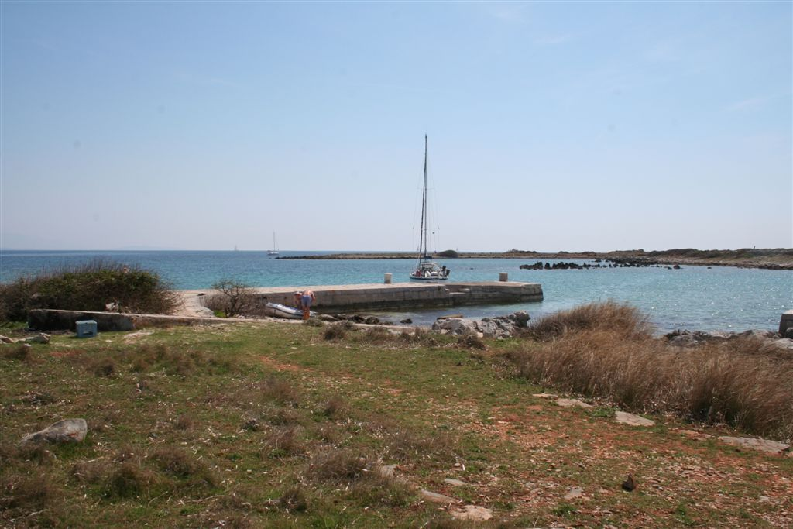

Slika 5: Trstenik- pazljivo do pomola
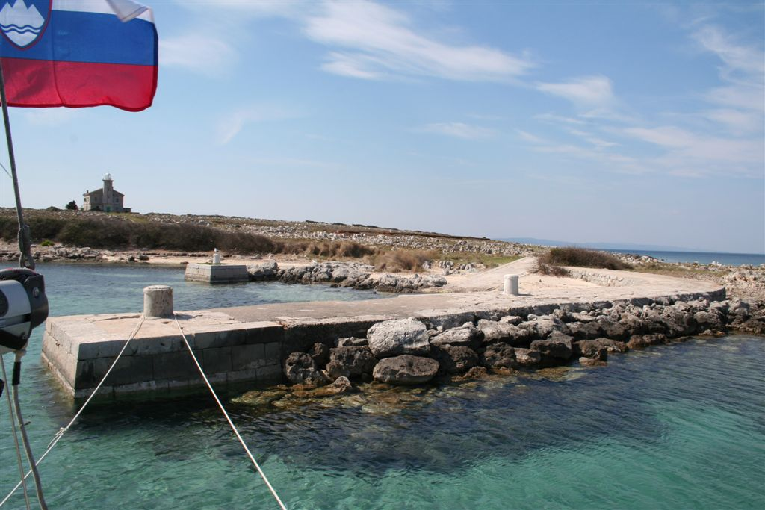

Slika 6: Trstenik –samo na prvi pogled pust otok
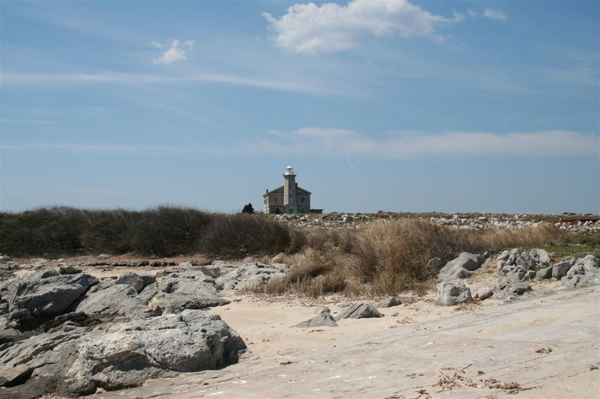

Slika 7: Trstenik – galebja jajca
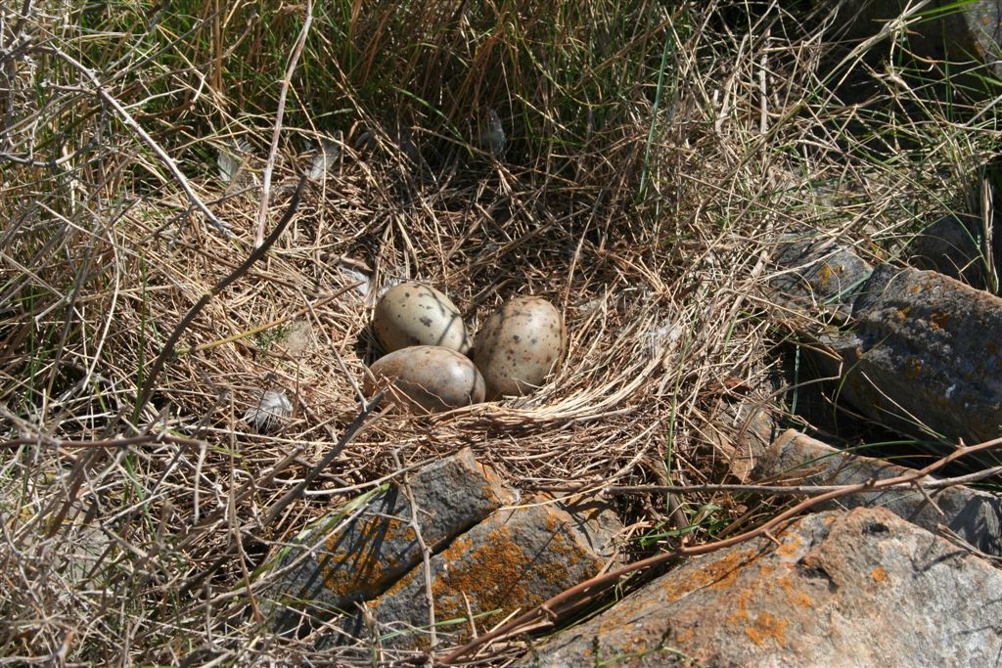

Slika 8: Trstenik – šparglji
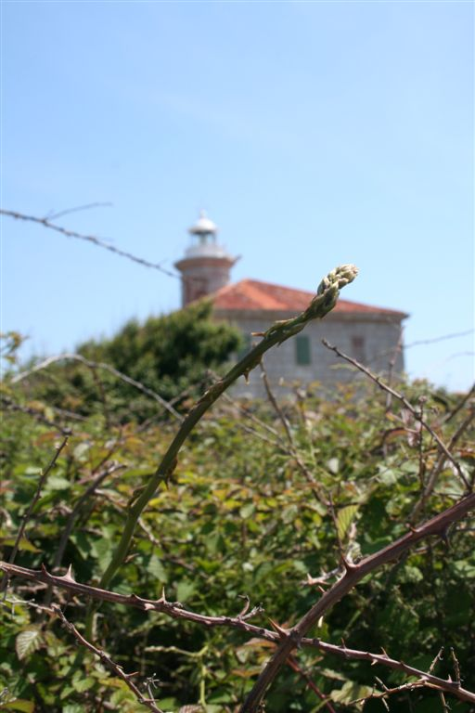

Slika 9: Trstenik – divji zajci
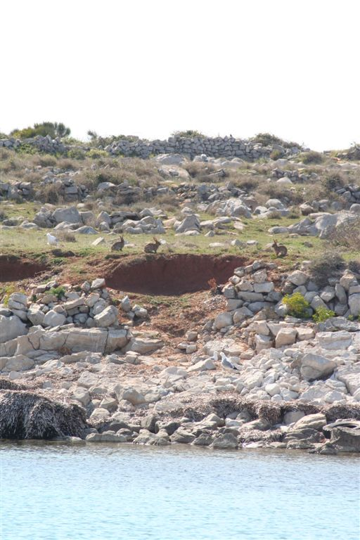

Še isti dan smo mimo prekrasnega Luna odbrzeli v Staro Novaljo, ki je ne priporočamo prav nikomur.

Slika 10: Na poti ob Pagu
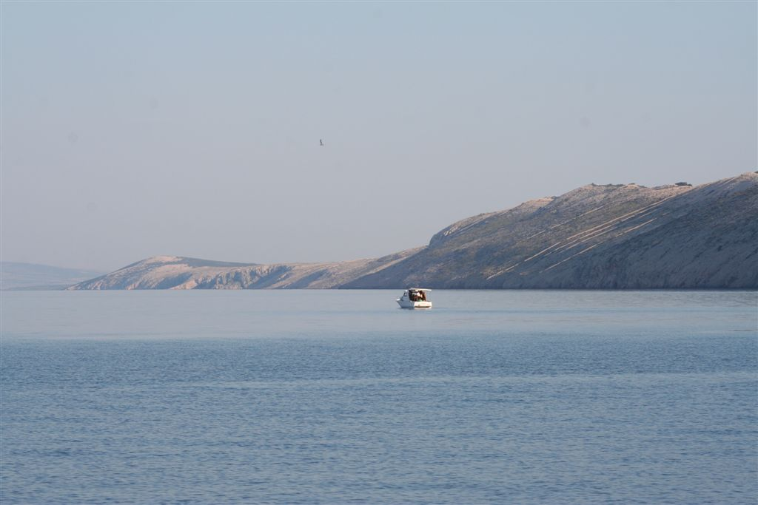

To sploh ni vas, ampak dolg niz vikendov in penzionov s pomolčki, ki imajo dovolj globine za sidro in vez, z zaklenjenimi ograjami proti edini cesti, ki vodi tam mimo v novo Novaljo. Ni trgovine, ni ničesar, samo kupi smeti in hiše, ki čakajo, da se bodo zadnji hip pred gosti spremenile v draga počitniška bivališča.

V torek dežuje. O slavni burji pod Velebitom ni ne duha ne sluha. Do Paklenic dežuje kot v Bohinju. Ta dan smo bili motornjak. Popotovanje zaključimo v Vinjercu na južnem koncu Velebitskega kanala. Namesto kraja na koncu sveta, nasproti Paklenic, nas je pričakalo mestece lepega izgleda in prijaznih ljudi.

Slika 11: Dežju pa nič mar, če imamo mi delo na palubi
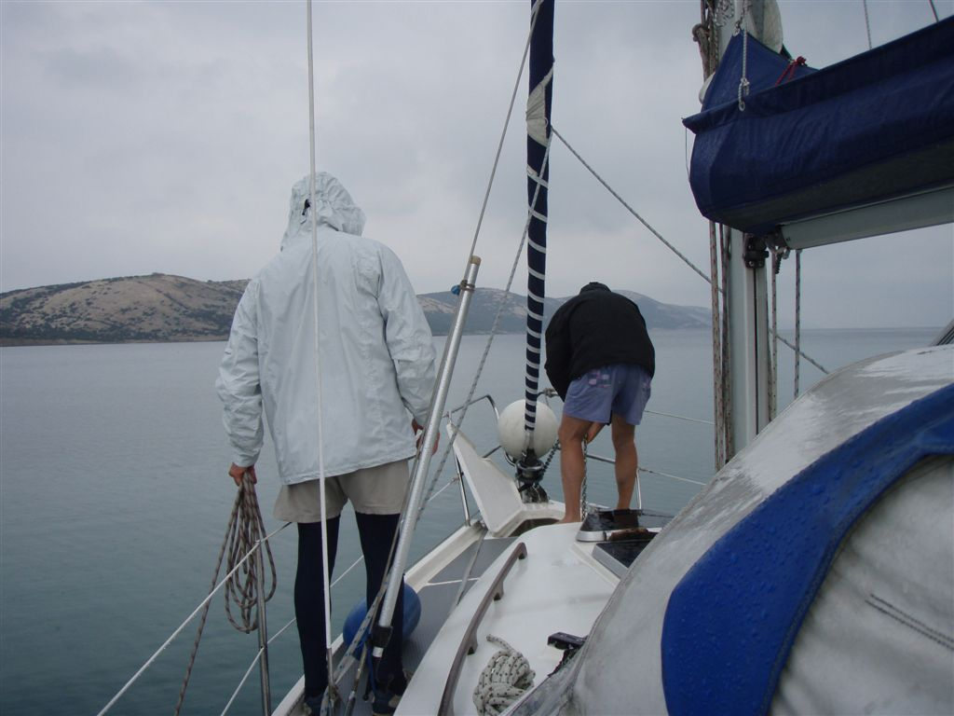

Slika 12: V Velebitskem kanalu nas pere kot da smo v Bohinju
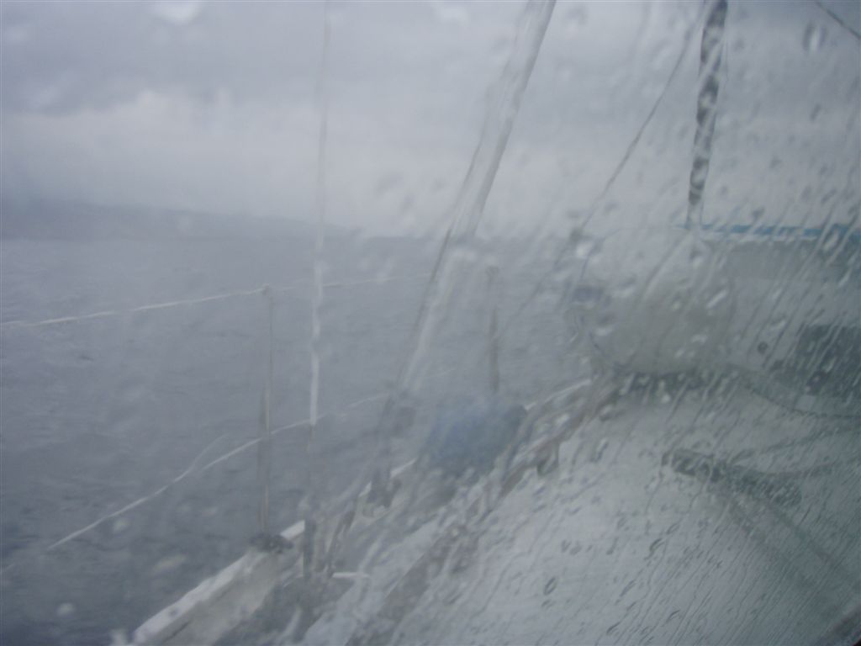

Slika13 : Vinjeraški rangerji
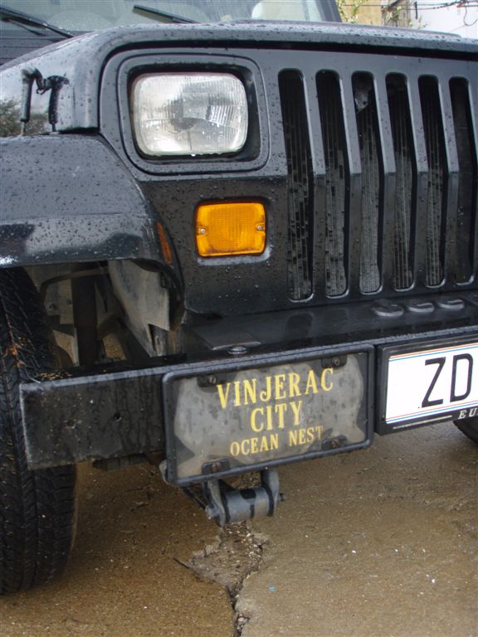

Slika 14: Vinjerac – na koncu Velebitskega kanala
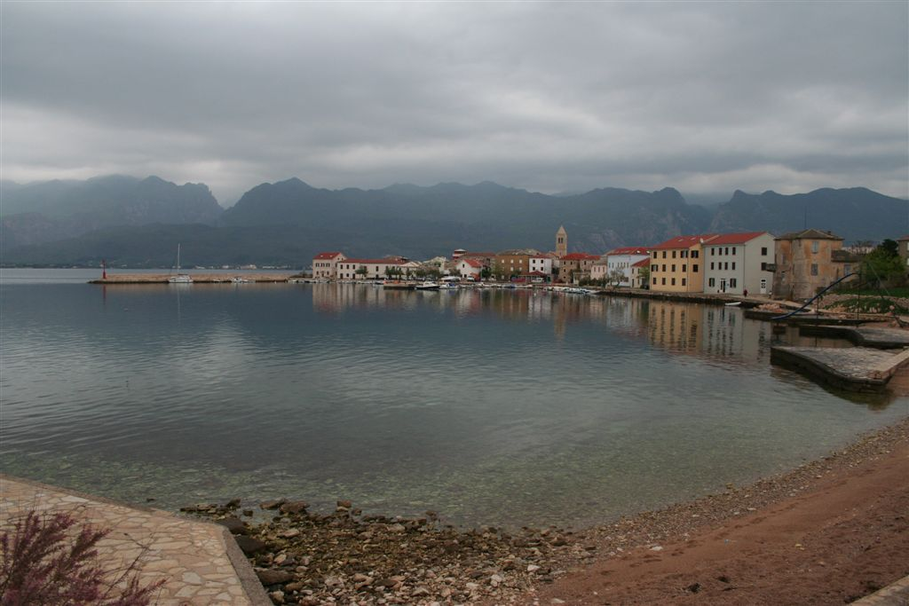

Sreda je posvečena Zrmanji. Zjutraj se nam pridružita še dva člana posadke, prijatelja iz Šibenika. Šest srednje starih mornarjev in en pes se odpravi raziskovat dve žreli, dve morji in eno reko in se bo do večera vrnilo nazaj v tretje morje - Jadransko.
To gre takole: najprej skozi Novsko žrelo pod novim in novim-starim Masleniškim mostom v Novigrajsko morje, potem po Zrmanji v Obrovac in nazaj v Novigrajsko morje, od tu mimo Ribnice skozi Karinsko žrelo v Karinsko morje in nazaj: Novigrajsko morje, Novsko žrelo, Jadransko morje, Vinjerac, večerja in spat (okoli 35 milj).

Zrmanja je svet zase, svet neštetih barvnih odtenkov, kanjon divjih sten in še neokrnjene narave.

Slika15 : Novsko žrelo
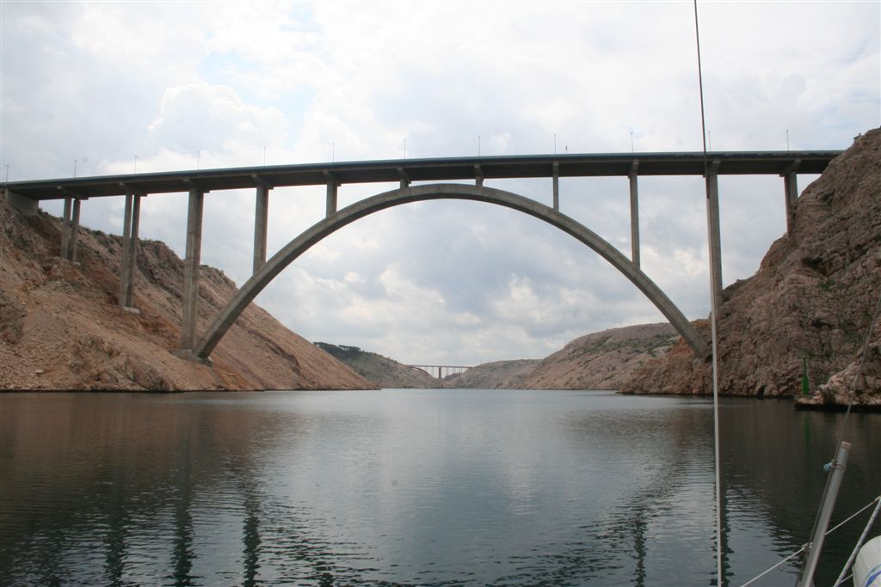

Slika 16 : Zrmanja
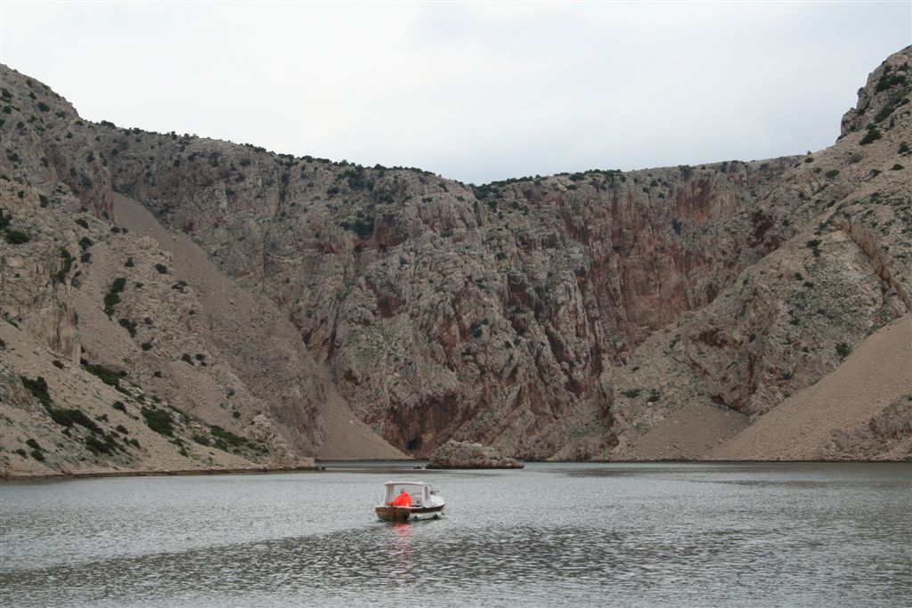

Slika 17: Zrmanja
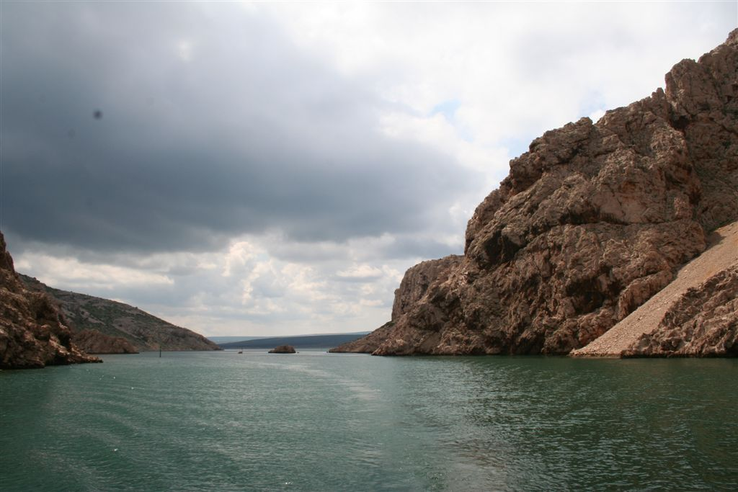

Slika 18 : Zrmanja
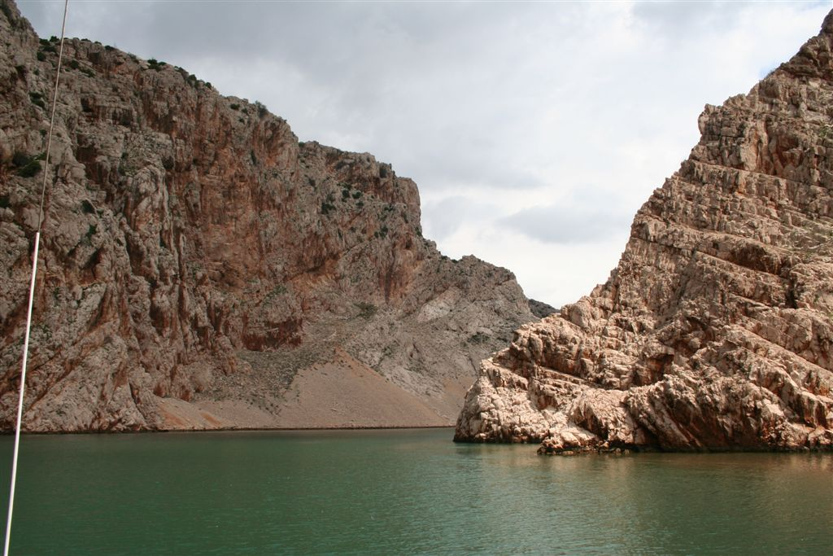

Slika 19 : Zrmanja
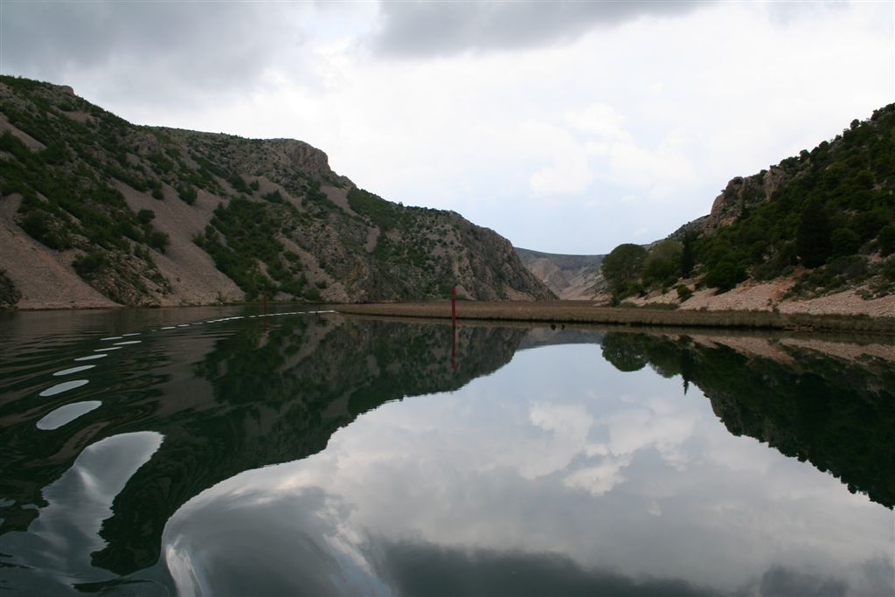

Slika 20: Zrmanja
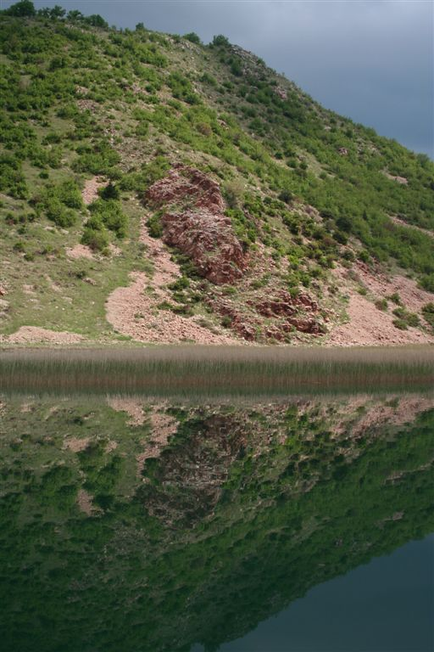

Obrovac je mesto duhov. Tovarna glinice, Jugo-investicijska greznica, zrasla na osnovi ponarejenih analiz surovin, je zradirana.. Kaj delaš, če živiš tam, ne vem. Deluje pa tovarna Elanovih gliserjev…
Naprej od mostu gre samo brez jambora. Obnavljajo obalo, ki bo imela tudi priključke za vodo in elektriko, a je ob nizkem vodostaju reke za marsikateri ladijski bok nevarna. Dovolj globine je le na zavoju reke tik pred mostom, pred policijsko postajo.

Slika 21: Obrovac – obrat Elana – proizvodnja gliserjev
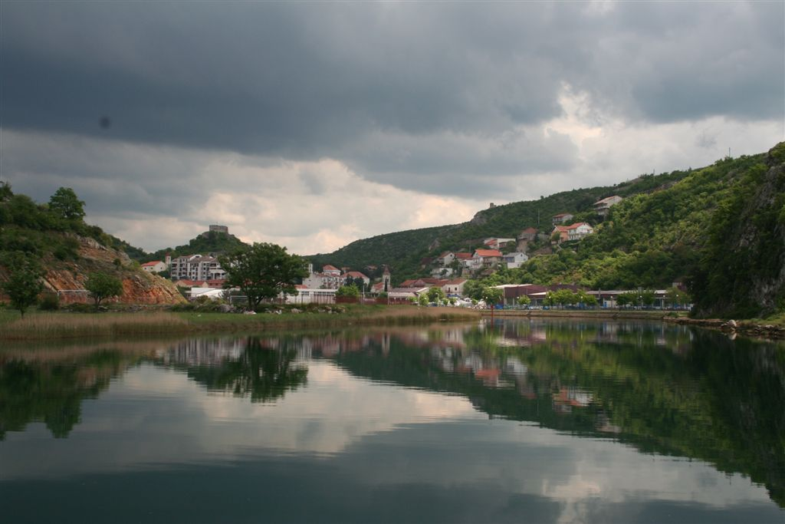

Slika 22: Obrovac
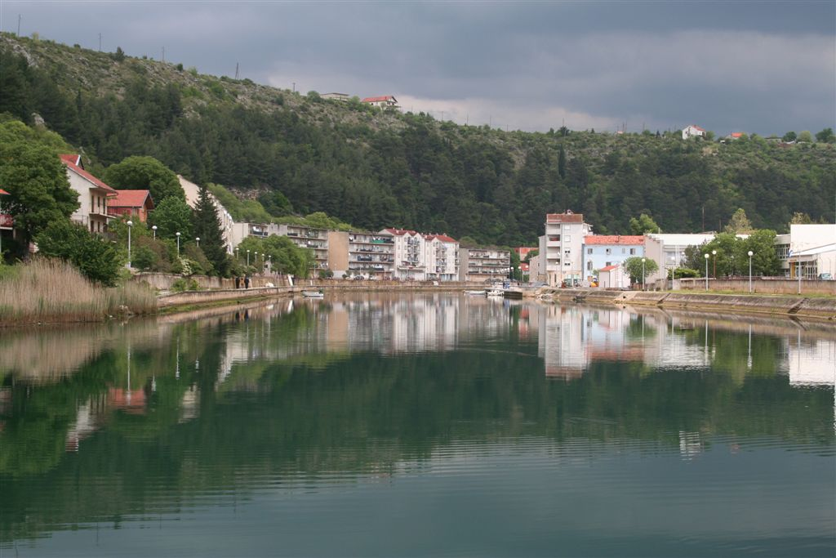

Slika23 : Obrovac
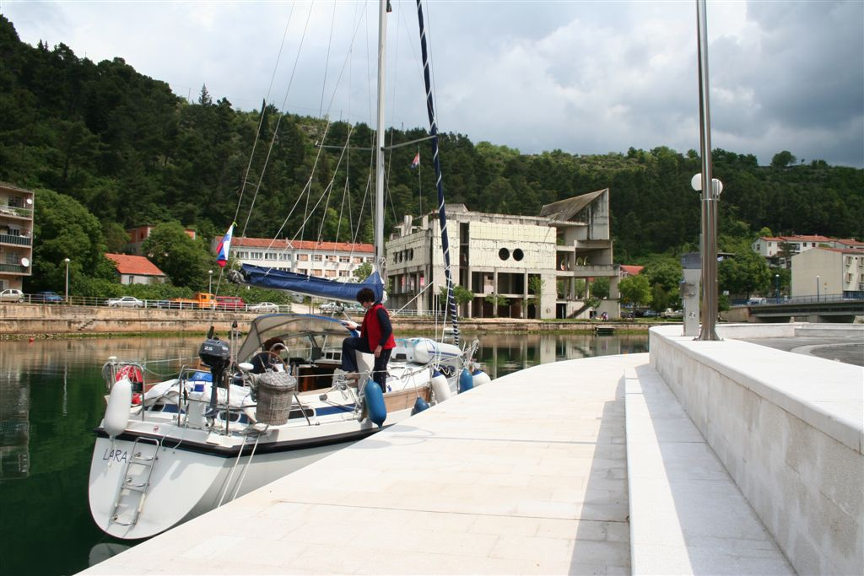

Slika 24: Obrovac
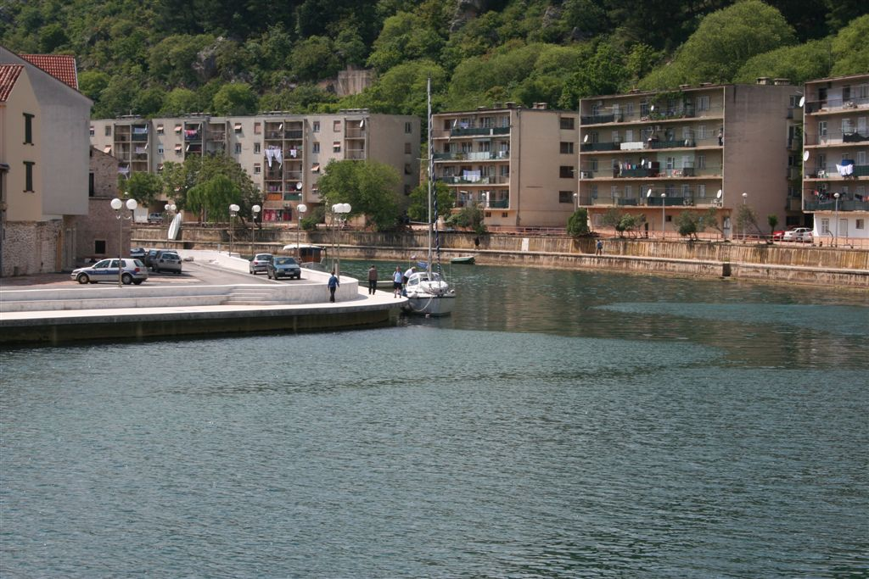

Slika 25: Obrovac
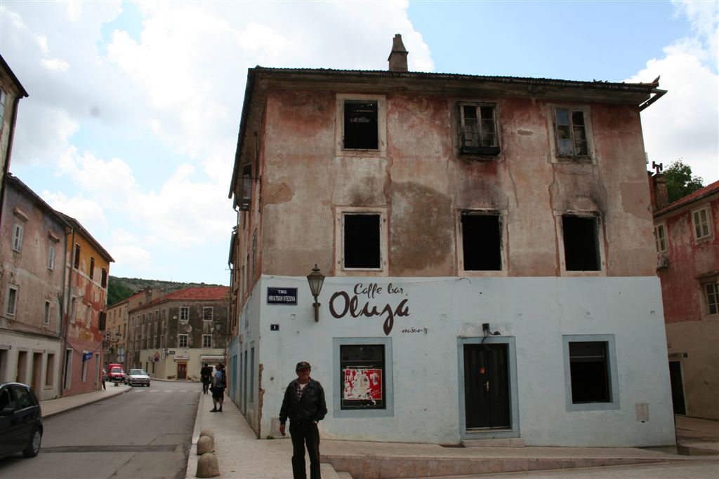

Slika26: Zrmanja
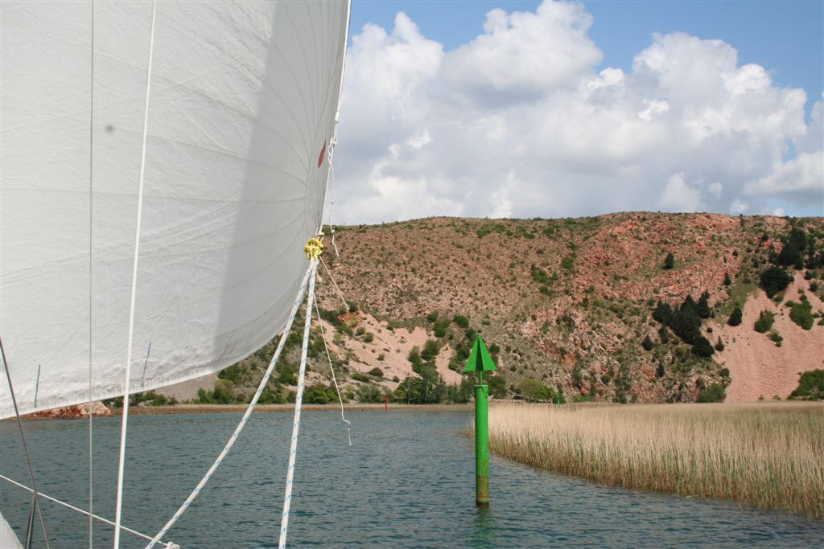

Slika 27: Zrmanja
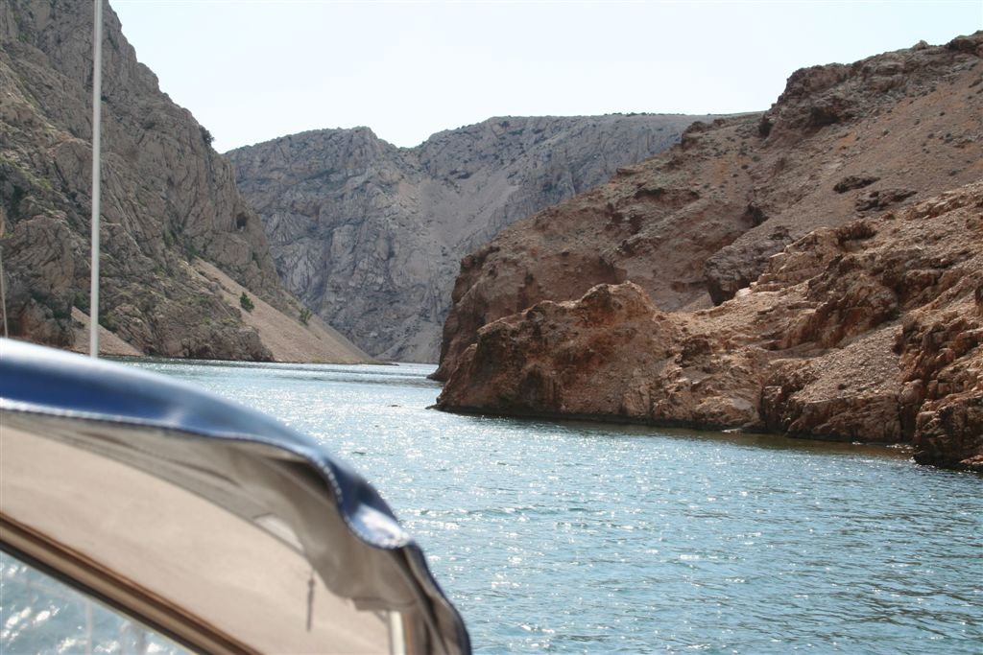

Slika 28: Novsko žrelo
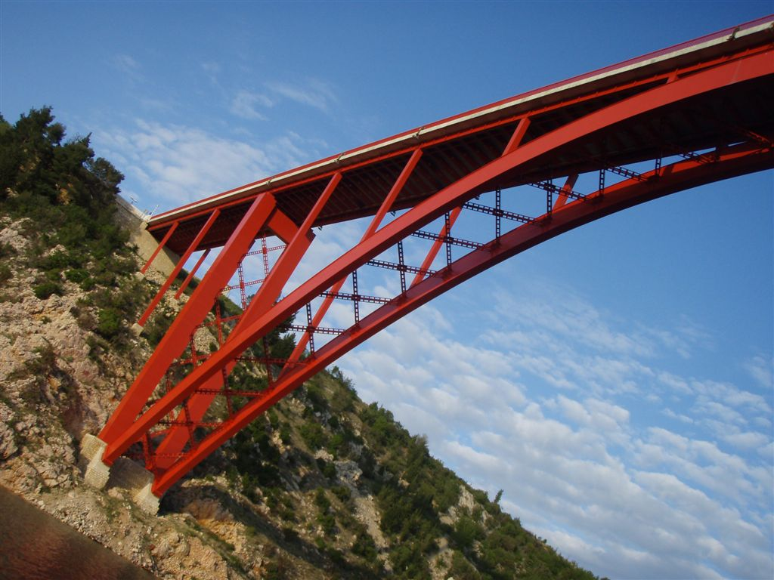

Slika29 : Novsko žrelo
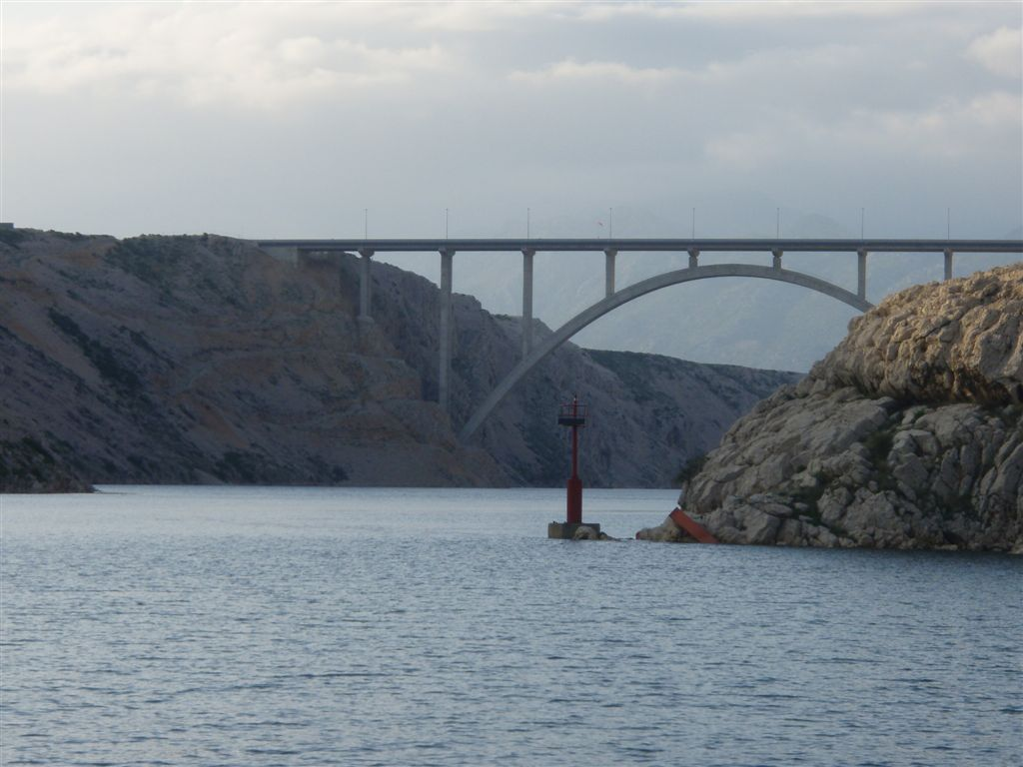

Slika30 : Novsko žrelo
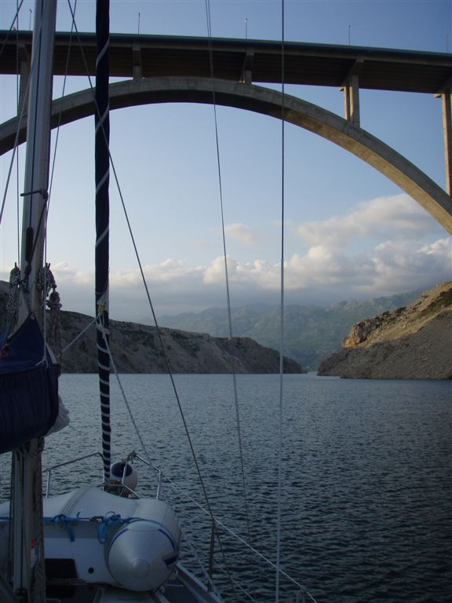

V Karinskem morju so bile baterije že prazne, zato slike kdaj drugič.

Na poti iz Vinjerca nazaj proti severu se nas je Eol usmilil. Pod paškim mostom smo dobili zalet in zaključili v novi Novalji, ki ni dosti prijaznejša do jadralcev kot stara. Voda sicer je, pri črpalki je globina 1,2 metra, privez vam »lučki redar« Nikica v tem času še najde, prostega mesta v kavarnah ni in še avto te lahko povozi, če na hitro ne sprejmeš civilizacije.

Slika 31: Paški most
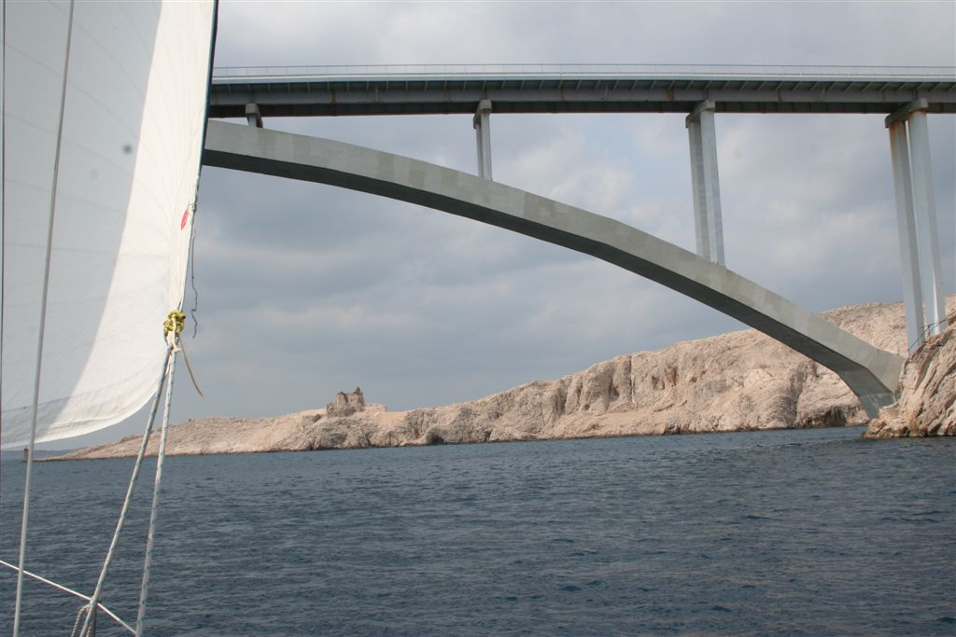

V petek smo zbežali na Ilovik in z maestralom v kljun na Susak. Pot od tu naprej v Istro vsi poznamo, a je vseeno vedno lepo….

Slika 32: Iloviški detajl Slika 33: Iloviški detajl
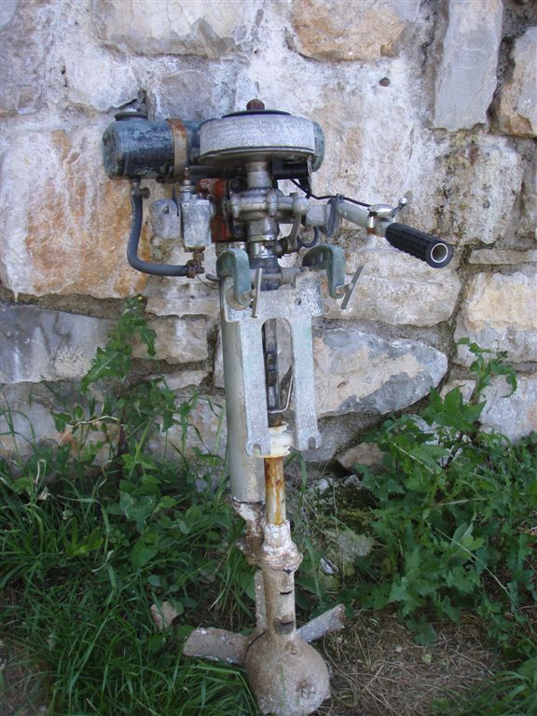
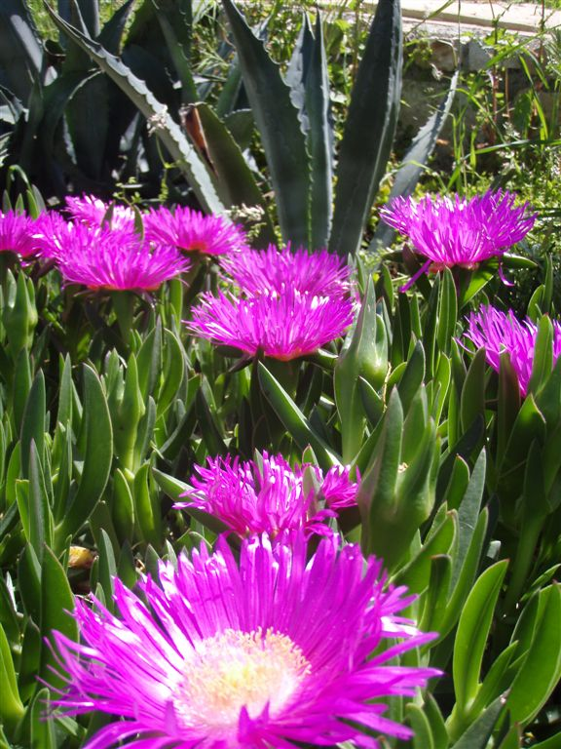

Slika 34: Detajl s potovanja
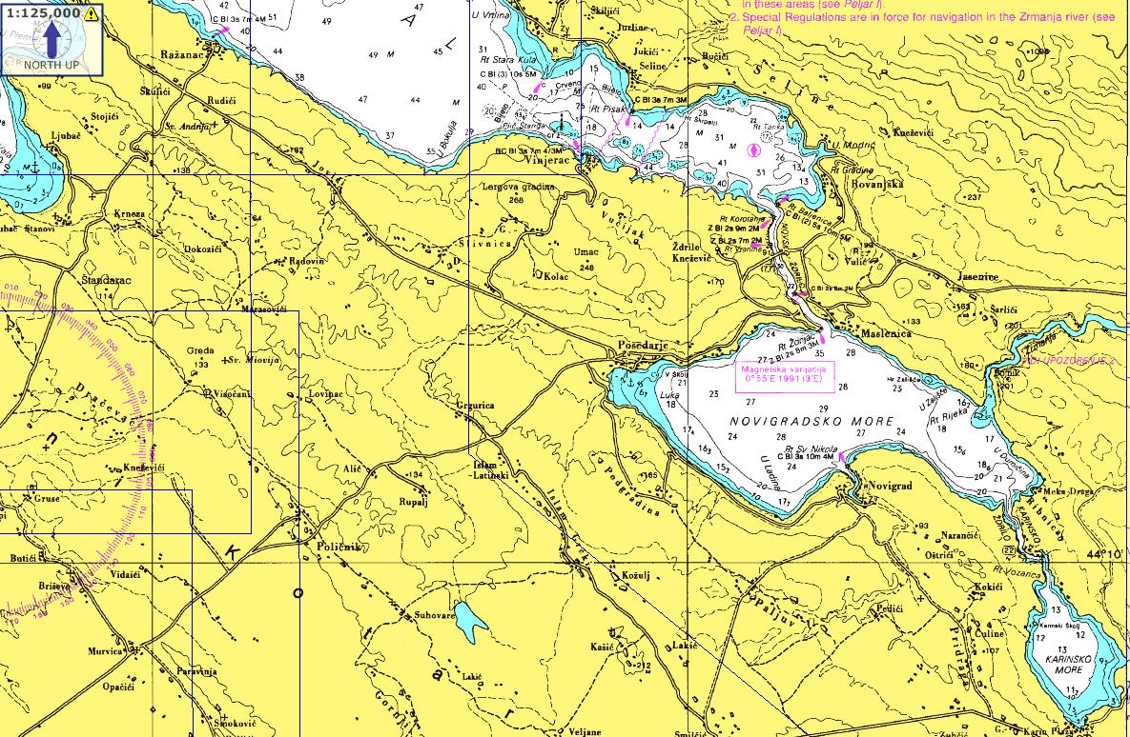

Tekst in foto: Petra in Bogdan Žvanut

